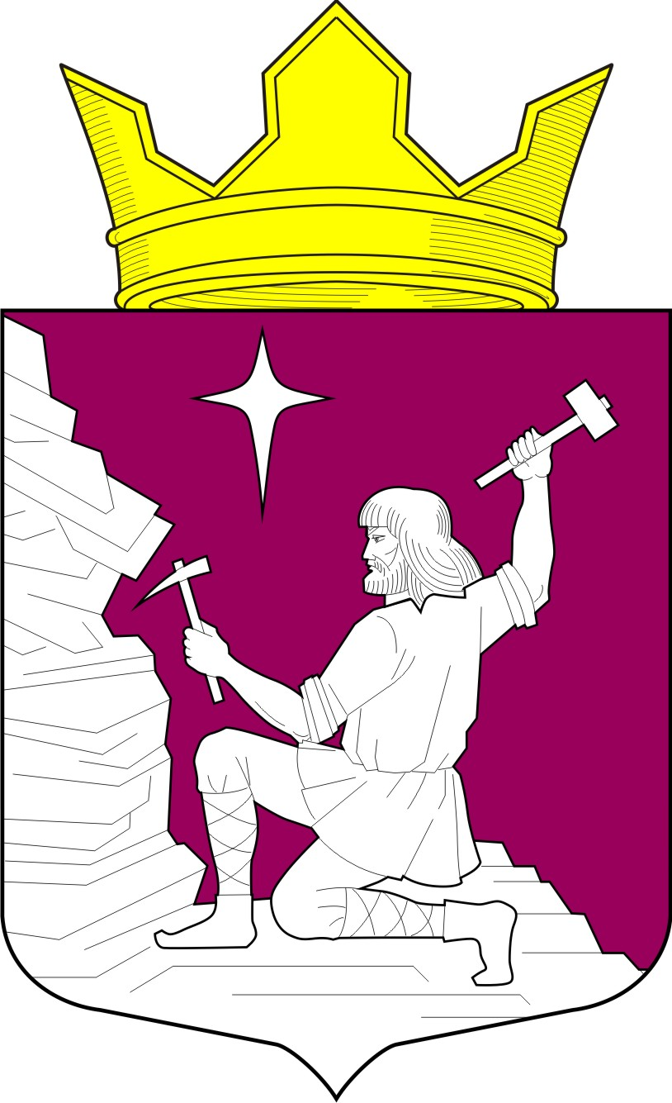
ВЕСТИ
МАЛИНОВАРАККСКОГО СЕЛЬСКОГО ПОСЕЛЕНИЯ
ЛОУХСКОГО МУНИЦИПАЛЬНОГО РАЙОНА

№ 65

29 января 2016 года

ОФИЦИАЛЬНЫЙ ИНФОРМАЦИОННЫЙ БЮЛЛЕТЕНЬ
«ВЕСТИ» МАЛИНОВАРАККСКОГО СЕЛЬСКОГО ПОСЕЛЕНИЯ
ОТ 01 НОЯБРЯ 2010 ГОДА

УЧРЕДИТЕЛИ:
СОВЕТ МАЛИНОВАРАККСКОГО СЕЛЬСКОГО ПОСЕЛЕНИЯ
АДМИНИСТРАЦИЯ МАЛИНОВАРАККСКОГО СЕЛЬСКОГО ПОСЕЛЕНИЯ

УЧРЕЖДЕН РЕШЕНИЕМ VI СЕССИИ II СОЗЫВА СОВЕТА МАЛИНОВАРАККСКОГО СЕЛЬСКОГО ПОСЕЛЕНИЯ
ОТ 01.11.2010г. № 64

ТИРАЖ 4 ЭКЗЕМПЛЯРА

СОДЕРЖАНИЕ

1. Постановление Администрации Малиновараккского сельского поселения от 31 декабря 2015 года № 35 ««О внесении изменений в Постановление Администрации Малиновараккского сельского поселения от 31.12.2014 г. № 43»;
2. Сведения о численности муниципальных служащих Администрации Малиновараккского сельского поселения, работников муниципального бюджетного учреждения культуры «Кристалл» Малиновараккского сельского поселения и фактические затраты на их содержание за 2 квартал 2015 года;
3. Сведения о численности муниципальных служащих Администрации Малиновараккского сельского поселения, работников муниципального бюджетного учреждения культуры «Кристалл» Малиновараккского сельского поселения и фактические затраты на их содержание за 3 квартал 2015 года;
4. Сведения о численности муниципальных служащих Администрации Малиновараккского сельского поселения, работников муниципального бюджетного учреждения культуры «Кристалл» Малиновараккского сельского поселения и фактические затраты на их содержание за 4 квартал 2015 года;
5. Сведения о доходах, об имуществе и обязательствах имущественного характера главы Малиновараккского сельского поселения и муниципальных служащих Администрации Малиновараккского сельского поселения за период с 01 января 2015 года по 31 декабря 2015 года.



Республика Карелия

Лоухский муниципальный район

Администрация Малиновараккского сельского поселения

ПОСТАНОВЛЕНИЕ № 35

п. Малиновая Варакка 31 декабря 2015 года

«О внесении изменений в Постановление
Администрации Малиновараккского сельского
поселения от 31.12.2014 г. № 43

В соответствии с пунктом 21 пункта 1 Федерального закона от 06.10.2003 N 131-ФЗ "Об общих принципах организации местного самоуправления в Российской Федерации", руководствуясь Уставом муниципального образования «Малиновараккское сельское поселение», в целях упорядочения адресного хозяйства на территории Малиновараккского сельского поселения»

Администрация Малиновараккского сельского поселения

ПОСТАНОВЛЯЕТ:

1. Читать Адресный реестр Малиновараккского сельского поселения согласно Приложения к настоящему Постановлению.

Глава
Малиновараккского
сельского поселения: С.О. Липаев

Приложение к
постановлению
администрации
Малиновараккского сельского поселения
от 31.12.2015 г. № 35

Адресный реестр
Малиновараккского сельского поселения

Наименование населенного пункта, наименование улицы | имеющиеся номера объектов адресации (домов, зданий) | CODE | GNI NMB | OCATD | INDEX
п. Малиновая Варакка | - | 1000700002300 | 1018 | 86221000011 | 186671
ул. Разведка | 1-103, 1-110, 1-111, 1-114, 1-115, 1-118, 1-119, 1-122, 1-123, 1-124, 1-125, 1-126, 1-127, 1-128, 1-131, 1-132, 1-137, 1-138, 1-140, 1-143, 1-145, 1-146, 1-148, 1-151 | 10007000023000100 | 1018 | 86221000011 | 186671
ул. Лесная | 1, 2, 3, 4, 6, 7, 8, 10, 10а, 12, 15 | 10007000023000200 | 1018 | 86221000011 | 186671
ул. Слюдяная | 1, 2, 3, 4, 6, 7, 8, 9, 9а, 10, 10а, 11, 12, 13, 14, 15, 15а, 16, 17, 18 | 10007000023000400 | 1018 | 86221000011 | 186671
ул. Советская | 2, 3, 4, 5, 8, 9, 11, 16, 20 | 10007000023000500 | 1018 | 86221000011 | 186671
п. Хетоламбина | - | 1000700002400 | 1018 | 86221000011 | 186672
ул. Новая | 1, 2 | 10007000024000100 | 1018 | 86221000011 | 186672
ул. Шахтерская | 2, 5, 12, 14, 15, 16, 18, 19, 24, 27, 28, 43 | 10007000024000200 | 1018 | 86221000011 | 186672
ул. Школьная | 38, 44, 45, 46, 51, 52, 52а, 53 | 10007000024000300 | 1018 | 86221000011 | 186672
ул. Заречная | 63, 64 | 10007000024000400 | 1018 | 86221000011 | 186672
ул. Центральная | 1, 2 | 10007000024000500 | 1018 | 86221000011 | 186672
ул. Гористая | 10 | 10007000024000600 | 1018 | 86221000011 | 186672
п. Тэдино | - | 1000700000700 | 1018 | 86221000011 | 186691
ул. Гористая | 1, 2, 3, 4, 5, 8, 10, 11, 12,13 | 10007000007000100 | 1018 | 86221000011 | 186691
ул. Родионова | 1, 2, 3, 4 | 10007000007000200 | 1018 | 86221000011 | 186691
ул. Пионерская | 1, 2, 3, 4, 5, 6, 7, 8, 10, 11, 12 | 10007000007000300 | 1018 | 86221000011 | 186691
ул. Полярные Зори | 2, 5, 6, 7, 8, 10 | 10007000007000400 | 1018 | 86221000011 | 186691
ул. Приозерная | 5, 6, 7, 8, 12 | 10007000007000500 | 1018 | 86221000011 | 186691
ул. Пряничникова | 3, 4, 6, 8, 11, 14, 15 | 10007000007000600 | 1018 | 86221000011 | 186691
ул. Слюдяная | 1, 6, 7, 8, 9, 10, 12, 13, 14 | 10007000007000700 | 1018 | 86221000011 | 186691
ул. Шахтерская | 1, 2, 3, 8, 9, 10, 11, 12, 13, 14, 15, 16 | 10007000007000800 | 1018 | 86221000011 | 186691
ул. Щитовая | 2, 4, 6, 9 | 10007000007000900 | 1018 | 86221000011 | 186691
ул. Лесная | 5, 6, 7, 8, 9 | 10007000007001000 | 1018 | 86221000011 | 186691
д. Нижняя Пулонга | 1, 2, 3, 4, 5, 6, 6а, 7, 8, 9, 9а, 10, 11, 11а, 11б, 12, 13, 14, 15, 16, 17, 17а, 18, 19, 20, 21, 21а, 22, 23, 23а, 24, 24а, 25, 26, 27, 28, 29, 30, 31, 32, 33, 34, 35, 36, 37, 38, 39 | 1000700002100 | 1018 | 86221000011 | 186670
ул. Дачная | 1,2,3,4,5,6,7,8,9,10,11,12,13,14,15 | 1000700002100 | 1018 | 86221000011 | 186670
п. Карельский | - | 1000700002200 | 1018 | 86221000011 | 186671
ул. Подгорная | 18, 32 | 1000700002200 | 1018 | 86221000011 | 186671
ул. Разведчиков | 51 | 1000700002200 | 1018 | 86221000011 | 186671
ул. Шахтеров | 48 | 1000700002200 | 1018 | 86221000011 | 186671
ст. Полярный Круг | 4, 4, 7, 12, 13, 14, 16, 20, 21, 22, 23 | 1000700002500 | 1018 | 86221000011 | 186690
п. Приморский | - | 1000700002600 | 1018 | 86221000011 | 186691
д. Нильмогуба | - | 1000700002700 | 1018 | 86221000011 | 186691
ул. Полярная | 1,3,5,7,9 | 1000700002700 | 1018 | 86221000011 | 186691
ул. Яковая | 1,2 | 1000700002700 | 1018 | 86221000011 | 186691
ул. Причальная | 2,4 | 1000700002700 | 1018 | 86221000011 | 186691
ул. Ульяновская | 1,2,3,4,5,6,7,8,9,10,11,12,13,14,15,16,17,19,21 | 1000700002700 | 1018 | 86221000011 | 186691
переулок Федотов | 1,2,3,4,5,6,7,8 | 1000700002700 | 1018 | 86221000011 | 186691
ул. Красноармейская | 1,2,3,4,5,6,7,8,9,10,11,12,13,14,15,16,17,18,19,20,21,22,  23,24,25,26, 27,28,29,30,31,33,35 | 1000700002700 | 1018 | 86221000011 | 186691
д. Нильмоозеро | - | 1000700002800 | 1018 | 86221000011 | 186691
д. Черная Река | 1, 2 | 1000700002900 | 1018 | 86221000011 | 186691
ст. Котозеро | 1, 2, 3, 4, 9 | 1000700003100 | 1018 | 86221000011 | 186675
ст. Кереть | 3 | 1000700001900 | 1018 | 86221000011 | 186670

Во исполнение требований Федерального закона № 131-ФЗ «Об общих принципах организации местного самоуправления в Российской Федерации»

ИНФОРМАЦИЯ
Сведения о численности муниципальных служащих
Администрации Малиновараккского сельского поселения,
работников муниципального бюджетного учреждения культуры «Кристалл» Малиновараккского сельского поселения
и фактические затраты на их содержание
за 2 квартал 2015 года

№ п.п. | Категория работников | Численность | Денежное содержание (тыс. рублей)
1. | Глава Малиновараккского сельского поселения | 1 | 96,6
2. | Муниципальные служащие Администрации Малиновараккского сельского поселения | 2 | 119,9
3. | Специалисты Администрации Малиновараккского сельского поселения | 2 | 74,2
4. | Работники муниципального бюджетного учреждения культуры «Кристалл» Малиновараккского сельского поселения | 3 | 80,9

Во исполнение требований Федерального закона № 131-ФЗ «Об общих принципах организации местного самоуправления в Российской Федерации»

ИНФОРМАЦИЯ
Сведения о численности муниципальных служащих
Администрации Малиновараккского сельского поселения,
работников муниципального бюджетного учреждения культуры «Кристалл» Малиновараккского сельского поселения
и фактические затраты на их содержание
за 3 квартал 2015 года

№ п.п. | Категория работников | Численность | Денежное содержание (тыс. рублей)
1. | Глава Малиновараккского сельского поселения | 1 | 101,3
2. | Муниципальные служащие Администрации Малиновараккского сельского поселения | 2 | 71,5
3. | Специалисты Администрации Малиновараккского сельского поселения | 2 | 49,5
4. | Работники муниципального бюджетного учреждения культуры «Кристалл» Малиновараккского сельского поселения | 3 | 103,7

Во исполнение требований Федерального закона № 131-ФЗ «Об общих принципах организации местного самоуправления в Российской Федерации»

ИНФОРМАЦИЯ
Сведения о численности муниципальных служащих
Администрации Малиновараккского сельского поселения,
работников муниципального бюджетного учреждения культуры «Кристалл» Малиновараккского сельского поселения
и фактические затраты на их содержание
за 4 квартал 2015 года

№ п.п. | Категория работников | Численность | Денежное содержание (тыс. рублей)
1. | Глава Малиновараккского сельского поселения | 1 | 100,4
2. | Муниципальные служащие Администрации Малиновараккского сельского поселения | 2 | 17,2
3. | Специалисты Администрации Малиновараккского сельского поселения | 2 | 50,1
4. | Работники муниципального бюджетного учреждения культуры «Кристалл» Малиновараккского сельского поселения | 3 | 113,0

Сведения
о доходах, об имуществе и обязательствах имущественного характера
главы Малиновараккского сельского поселения и
муниципальных служащих Администрации Малиновараккского сельского поселения
за период с 01 января 2015 года по 31 декабря 2015 года

Фамилия, имя, отчество, должность (при наличии) | Перечень объектов недвижимого имущества, принадлежащих на праве собственности или находящихся в их пользовании (вид. площадь, страна расположения) | Транспортные средства, принадлежащие на праве собственности (вид, марка) | Годовой доход (тыс. рублей)
Липаев Сергей Олегович, Глава Малиновараккского сельского поселения | 1/3 доли квартиры от 54,2 кв.м., на праве собственности. Россия. | не имеет | 407,3
дочь | не имеет | не имеет | не имеет
Липаева Татьяна Владимировна, главный специалист Администрации Малиновараккского сельского поселения | зем. участок 10000 кв.м., Россия, на праве собственности; 2/3 доли квартиры от 64,8 кв.м., на праве собственности, Россия, | не имеет | 344,6
Муж | Жилой дом 50,0 кв.м. на праве собственности, Россия. | Фольксваген Т-4 на праве собственности, Тойота Хайс на праве собственности | 600,0
дочь | не имеет | не имеет | не имеет
дочь | не имеет | не имеет | не имеет
Шутова Марина Владимировна, специалист I категории Администрация Малиновараккского сельского поселения | Квартира, 55,0 кв.м., социальный найм, Россия | не имеет | 123,2

